ИНФОРМАЦИОННЫЙ ДАЙДЖЕСТ
(период 22 по 28 ноября 2022)

ПРАВИТЕЛЬСТВО
Правительство утвердило повышение субвенций ФОМС для сложных регионов
Вновь внесены изменения в методику распределения субвенций из бюджета Федерального фонда ОМС. Больше денег получат традиционно пять субъектов «с наиболее сложными климатическими и географическими условиями».
Правительство вновь внесло изменения в методику распределения субвенций из бюджета Федерального фонда ОМС (ФОМС) территориальным фондам пяти субъектов «с наиболее сложными климатическими и географическими условиями». Якутия, Камчатский край, Магаданская область, Ненецкий и Чукотский автономные округа смогут дополнительно получить в 2023 году на осуществление переданных полномочий в сфере обязательного медицинского страхования 4,6 млрд руб. В 2024 и 2025 годах эти суммы увеличатся до 4,9 млрд и 5,2 млрд руб., сообщила 26 ноября пресс-служба кабмина.
Изменения в методику распределения субвенций ФОМС были разработаны Минздравом в сентябре, сообщал «МВ». Для указанных регионов будет увеличено предельное значение коэффициента ценовой дифференциации бюджетных услуг с 5,5 до 6,5.
В аналогичном постановлении правительства, принятом в ноябре прошлого года, коэффициент ценовой дифференциации бюджетных услуг для этих пяти субъектов по сравнению с остальными был увеличен с 4,5 до 5,5.
https://medvestnik.ru/content/news/Pravitelstvo-utverdilo-povyshenie-subvencii-FOMS-dlya-slojnyh-regionov.html

Правительство утвердило обязанность целевиков показывать хорошую успеваемость
На студентов-целевиков со следующего учебного года начнут накладывать санкции за неуспеваемость. Решение будет приниматься по результатам не менее двух сессий.
Правительство утвердило изменения в Постановление № 1681 от 13.10.2020, согласно которому студенты-целевики обязаны показывать положительную неуспеваемость. В документе говорится, что новые требования к успеваемости обеспечат выпускнику «способность осуществлять профессиональную деятельность». Перечень указанных дисциплин, модулей, практик и критерии выполнения требований к успеваемости будут устанавливаться заказчиком и указываться в договоре о целевом обучении.
Если студент показывает неуспеваемость на протяжении минимум двух (точное количество будет устанавливать заказчик) промежуточных аттестаций, это станет поводом наложить на него ответственность за неисполнение обязательств. В документе указано два типа санкций: полное расторжение договора о целевом обучении и «сокращение мер поддержки материального характера». При этом заказчика предполагается обязать содействовать студенту в повышении успеваемости, в том числе предоставляя средства на оплату дополнительных образовательных услуг.
С 1 января 2021 года в России вступило в силу новое положение о целевом обучении в вузах и колледжах с обязательной последующей отработкой в течение трех лет, сообщал «МВ». В случае отказа от трудоустройства организации должны возмещать бюджету расходы на обучение студента. Последний в свою очередь обязан выплатить штраф в размере расходов федерального бюджета на обучение, если он был отчислен из образовательной организации или расторг трудовой договор раньше срока.
В 2021 году в регионах в рамках целевого набора в вузах были открыты 30,7 тыс. мест. Из них 18,8 тыс. — по программам специалитета и 11,8 тыс. — по направлениям ординатуры. По результатам приемной кампании были зачислены только 22,2 тыс. абитуриентов (14,8 тыс. — специалитет, 7,3 тыс. — ординатура), недобор составил 27,8%.
По данным анализа «МВ», в 2021 году почти 30% целевых мест в медицинских вузах России остались незаполненными. Недобор составил более 8,5 тыс. человек. Абитуриенты, которые не стали заключать целевые контракты, были вынуждены соперничать друг с другом за высвободившиеся места, так как для многих направлений подготовки в ординатуре целевая квота была назначена в размере 100%.
При этом в конце ноября 2022 года правительство дополнительно расширило список специальностей ординатуры со 100%-ной целевой квотой приема: туда попали специальности «Хирургия», «Судебно-психиатрическая экспертиза», «Аллергология и иммунология», «Онкология», «Эндокринология», «Неонатология», «Педиатрия», «Детская хирургия» и другие.
https://medvestnik.ru/content/news/Pravitelstvo-utverdilo-obyazannost-celevikov-pokazyvat-horoshuu-uspevaemost.html

ГОСДУМА
Расходы федбюджета на здравоохранение в 2023 году составят 1,519 трлн рублей
Госдума 24 ноября в третьем чтении приняла закон о федеральном бюджете на 2023 год и на плановый период 2024 и 2025 годов. В сравнении с первоначальным законопроектом, на реализацию госпрограммы «Развитие здравоохранения» будет направлено на 14,5 млрд рублей больше (1,208 трлн рублей). По нацпроекту «Здравоохранение» расходы составят 311,7 млрд рублей (изначально планировалось 309 млрд рублей), а общий бюджет по профильному разделу достигнет 1,519 трлн рублей (в проекте было 1,503 трлн рублей). В 2022 году на аналогичные траты в федбюджете было заложено 1,254 трлн рублей.
Перед вторым чтением законопроекта на заседании Комитета Госдумы по охране здоровья директор Департамента бюджетной политики в отраслях социальной сферы и науки Минфина России Светлана Гашкина сообщила, что в расходы по разделу «Здравоохранение» внесено 40 правок. Планировалось, что расходы по этому пункту могли увеличиться в 2023 году на 20 млрд рублей. Из них 8,5 млрд рублей, по задумке депутатов, должны были пойти на строительство медучреждений любого профиля.
В принятой версии закона расходы на федеральный проект «Развитие инфраструктуры здравоохранения» выросли на 877,5 млн рублей и достигли 38,9 млрд рублей (в 2022 году – 49,1 млрд рублей). На федпроект «Развитие детского здравоохранения, включая создание современной инфраструктуры оказания медицинской помощи детям» изначально планировалось направить 17,3 млрд рублей, но в итоговом варианте документа цифра выросла до 18,1 млрд рублей (в 2022 году – 21,2 млрд рублей).
На новый федеральный проект «Борьба с сахарным диабетом», реализация которого должна начаться в 2023 году, будут направлены 10 млрд рублей. Это будут в том числе средства от дохода, полученного от введения с 1 июля 2023 года акциза на производство сладких напитков. Налогом в 7 рублей за литр будут облагаться напитки с содержанием сахара более 5 граммов на 100 мл.
Реализация федпроекта «Борьба с онкологическими заболеваниями» в 2023 году обойдется в 154,8 млрд рублей, хотя изначально закладывались 153,7 млрд рублей (в 2022 году было направлено 189,6 млрд рублей). На федпроект «Обеспечение медицинских организаций системы здравоохранения квалифицированными кадрами» пойдут, как и планировалось, 1,2 млрд рублей. Столько же закладывалось годом ранее.
На федпроект «Создание единого цифрового контура в здравоохранении на основе ЕГИСЗ» будет направлено 11,7 млрд рублей, хотя в первоначальном варианте планировалось на 300 млн рублей меньше. Расходы на этот федпроект в 2022 году составили 15,4 млрд рублей. На «Развитие сети НМИЦ и внедрение инновационных медицинских технологий» направят 8,9 млрд рублей, хотя изначально закладывалось 9,2 млрд рублей (10,7 млрд рублей в 2022 году).
Не изменились по сравнению с данными законопроекта расходы на федпроекты «Развитие экспорта медицинских услуг» (26 млн рублей, 27 млн в 2022 году), «Модернизация первичного звена здравоохранения Российской Федерации» (90 млрд рублей, 99,8 млрд рублей в 2022 году), «Развитие системы оказания первичной медико-санитарной помощи» (9,4 млрд рублей, 8,5 млрд рублей в 2022 году) и «Борьба с сердечно-сосудистыми заболеваниями» (17,5 млрд рублей, 25,6 млрд рублей в 2022 году), «Развитие системы оказания первичной медико-санитарной помощи» (9,4 млрд рублей, 8,5 млрд рублей в 2022 году).
Председатель Госдумы Вячеслав Володин подчеркивал, что при поступлении в бюджет дополнительных доходов правительству будет рекомендовано профинансировать капитальные вложения в объекты здравоохранения, в том числе онкологический центр в Петрозаводске. Также среди приоритетных направлений депутаты Госдумы указали мероприятия в сфере здравоохранения, в том числе по борьбе с сердечно-сосудистыми заболеваниями, вирусом иммунодефицита человека и гепатитами B и C.
Помимо этого, глава Минфина России Антон Силуанов после пленарного заседания Госдумы, на котором во втором чтении был принят проект федерального бюджета на 2023 и плановый период 2024-2025 годов, рассказал, что при перераспределении 2 трлн рублей, высвободившихся из-за внесения многочисленных поправок, акцент сделан на здравоохранении и развитии четырех новых регионов РФ. Однако в опубликованной части документов нет уточнения по поводу специализированного финансирования. Новые регионы отдельно уточняются в числе субъектов РФ в расходной части по компенсации расходов, связанных с оказанием клиниками медипомощи. Из федбюджета на эти целы будут направлены 1,2 млрд рублей, из медбюджетных трансфертов – 736,9 млн рублей.
По некоторым направлениям расходы федбюджета сократятся. Например, на комплекс процессных мероприятий «Обеспечение деятельности федеральных органов исполнительной власти, в том числе территориальных органов», будет направлено 5,8 млрд рублей (на 85 млн рублей меньше, чем планировалось законопроектом). Расходы на группу мероприятий «Организация оказания медицинской помощи учреждениями, подведомственными Управлению делами Президента Российской Федерации», снизились на 108 млн рублей и составили 19,3 млрд рублей.
Показатели таких федпроектов, как «Старшее поколение» (67,5 млн рублей, еще 18,9 млрд будут направлены по государственной программе «Социальная поддержка граждан»), «Медико-санитарное обеспечение отдельных категорий граждан» (40,7 млрд рублей) и комплексы процессных мероприятий «Анализ и мониторинг системы здравоохранения» (333,8 млн рублей), «Обеспечение отдельных категорий граждан лекарственными препаратами» (186,7 млрд рублей) не изменились по сравнению с законопроектом, подготовленным к первому чтению.
Параллельно Госдума 24 ноября 2022 года утвердила закон о бюджете Федерального фонда ОМС на 2023–2025 годы. В нем субвенция регионам на работу в базовой программе ОМС выросла, по сравнению с бюджетом на 2022 год на 11,6%, или 285,7 млрд рублей, – до 2,746 трлн рублей. Больше денег уйдет и на оказание медпомощи в федеральных клиниках – 163,6 млрд рублей (+9,2 млрд рублей год к году), в том числе за счет включения в эту статью оплаты «уникальных» методов лечения из перечня ВМП-III. Общий объем расходов ФФОМС в 2023 году впервые превысит 3 трлн рублей и составит 3,219 трлн рублей.
https://vademec.ru/news/2022/11/25/raskhody-fedbyudzheta-na-zdravookhranenie-v-2023-godu-sostavyat-1-519-trln-rubley-/
Володин усомнился в эффективности системы ОМС на селе
Спикер Госдумы Володин усомнился в эффективности системы ОМС на селе
Действующая система финансирования медицины через систему обязательного медицинского страхования недостаточно эффективна в населенных пунктах с низкой численностью населения. Как передает корреспондент ИА REGNUM 23 ноября, об этом заявил спикер Госдумы Вячеслав Володин в ходе «правительственного часа» с главой Минздрава РФ Михаилом Мурашко.
«Давайте зададим вопрос и себе и министру. Действующая система финансирования через Фонд медицинского страхования позволяет решить вопросы заработной платы, приобретения качественного оборудования в сельских районах?», — сказал Володин.
По его словам, действующая система финансирования через страховые взносы не может решить вопросы там, где низкая численность населения.
«Но при этом стандарт высокий. Давайте прямо это скажем. Признав это, будем искать решение… Какое? Совмещенное финансирование, за счет бюджета, другой подход, но надо признать, подушевой, как правило, не решает вопрос», — пояснил спикер Госдумы.
https://regnum.ru/news/polit/3753111.html

МИНЗДРАВ/ФОМС
Первый замглавы Минздрава Владимир Зеленский рассказал, как будет развиваться ОМС
Объемы ресурсов на развитие системы ОМС в 2023 году будут увеличены почти на 12%. Об этом сообщил первый заместитель министра здравоохранения России Владимир Зеленский, выступая на XIII Всероссийском конгрессе пациентов "Вектор развития: пациент-ориентированное здравоохранение". Замминистра выделил приоритетные направления в развитии системы ОМС в следующем году.
Вот основные тезисы выступления Зеленского о главных приоритетах.
1. Увеличение расходов на медицинскую помощь в первичном звене. "Первичное звено станет номер один".
2. Увеличение расходов на медицинскую реабилитацию. "Стоит задача стимулировать для пациентов доступность реабилитации".
3. В 2022 году начата работа и будет усилена в следующем году "по стимулированию медицинских организаций к достижению показателей результативности". В 2023 году такие показатели будут отработаны с регионами. Делается это в рамках перехода на принцип оплаты за результат. При этом главная задача при переходе на этот принцип не лишить медицинские организации инструментов развития. Для пациентов это означает популяризацию персонализированного подхода в лечении.
4. Развитие неонатального скрининга в системе ОМС.
5. Изменения и уточнения в клинико-диагностической группе, что позволит ввести новые тесты в части детского церебрального паралича, опорно-двигательного аппарата и др.
6. Развитие цифрового контура системы здравоохранения. Объединение цифровой системы здравоохранения и системы ОМС, которые "до сих пор автономно развивались и накапливали данные". Это позволит в том числе активнее развивать цифровые сервисы, в том числе цифровые помощники для граждан, улучшить качество маршрутизации пациентов, повысить четкость планирования расходов на наблюдение пациентов.
7. Развитие реестра застрахованных пациентов.
8. Развитие тарифной политики с тем, чтобы "перейти в режим доказательной медицины, экономически обоснованной и базирующейся на точных данных".
9. Дальнейшее развитие системы страховых представителей. Планируется обмениваться экспертизой и лучшими наработками со страховыми медицинскими организациями, в том числе, на федеральном уровне, на уровне работы с региональными властями. "Развитие системы проактивного реагирования станет серьезной задачей для ОМС в 2023 г".
Владимир Зеленский также подчеркнул важность взаимодействия с пациентским сообществом. "Для нас важно сотрудничество с ВСП, в том числе для продвижения системы ОМС вперед", - отметил Владимир Зеленский.
https://rg.ru/2022/11/25/pervyj-zamglavy-minzdrava-vladimir-zelenskij-rasskazal-kak-budet-razvivatsia-oms.html?utm_source=yxnews&utm_medium=desktop&utm_referrer=https%3A%2F%2Fdzen.ru%2Fnews%2Fsearch%3Ftext%3D

Мурашко назвал реальный дефицит врачей в России
На «правительственном часе» в Госдуме министр здравоохранения Михаил Мурашко отчитался о состоянии дел в отрасли. Одной из главных проблем названа нехватка кадров.
Дефицит врачей в России составляет около 25—26 тыс. человек, среднего медперсонала — около 50 тыс., сообщил 23 ноября министр здравоохранения Михаил Мурашко на «правительственном часе» в Госдуме. По его словам, дефицит «некритичный, но важный».
Первый заместитель председателя Комитета Госдумы по охране здоровья Леонид Огуль подчеркнул, что кадры — ключевая проблема, особенно на селе. Он предложил расширить механизм целевого обучения при подготовке специалистов. Кроме того, по мнению депутата, программы «Земский доктор» и «Земский фельдшер» необходимо пересматривать, иначе дефицит кадров будет расти.
Председатель Комитета по контролю Олег Морозов добавил, что актуален также вопрос увеличения количества бюджетных мест в медицинских образовательных учреждениях регионов. «Нужно преодолеть удручающую тенденцию, когда только 38% выпускников идут работать по специальности», — пояснил он.
В Профсоюзе работников здравоохранения России накануне заявили, что отрасли не хватает до 30% специалистов — примерно 20 тыс. врачей. Лучшим решением кадровой проблемы в организации считают повышение зарплат, сообщал «МВ».
https://medvestnik.ru/content/news/Murashko-nazval-realnyi-deficit-vrachei-v-Rossii.html

Центр Минздрава предложил создать конструктор клинических рекомендаций
Накопленный опыт цифровизации клинических рекомендаций открывает новые возможности для информатизации анализа медицинской помощи.
Центр экспертизы и контроля качества медицинской помощи (ЦЭККМП) Минздрава России выступил с предложением создать конструктор клинических рекомендаций (КР). Это позволит формировать исходные документы в цифровом виде для применения в информационных системах, сообщила 28 ноября пресс-служба ЦЭККМП.
Центр с 2020 года участвует в развитии вертикально-интегрированной системы (ВИМИС). В рамках проекта оцифровано 72 КР, до конца года панируется завершить еще 28. Цифровизация клинических рекомендаций обеспечивает функционирование ВИМИС по направлениям: онкология; акушерство, гинекология и неонатология; сердечно-сосудистые заболевания; профилактическая медицина.
Изначально был разработан алгоритм, предполагающий сопоставление тезисов-рекомендаций с нормативной справочной информацией Минздрава: номенклатурой медицинских услуг, видами высокотехнологичной медпомощи, справочниками лекарственных препаратов. За счет применения справочников КР приобретают машиночитаемый вид.
С развитием функциональных возможностей ВИМИС появляются новые задачи цифровизации клинических рекомендаций и их решения. Например, в 2020 году оцифровка лекарственной терапии производилась через элементы схем лекарственной терапии, формируемых экспертами.
Сегодня применяется новый подход – с использованием узлов стандартизированных международных непатентованных наименований (СМНН). Такая оцифровка более информативна, поскольку узлы СМНН – компонент Единого структурированного справочника-каталога лекарственных препаратов (ЕСКЛП) и обеспечивают унификацию кодов лекарственных препаратов для сквозного отслеживания от завода-изготовителя до пациента.
Усовершенствован подход к оцифровке по характеристикам пациентов в тезисах-рекомендациях – введено понятие атрибутов. Атрибуты позволяют выделять в ВИМИС целевые группы пациентов и отслеживать факт оказания им определенных медицинских вмешательств, которые описаны в КР. При оцифровке учитываются атрибуты пациентов с указанием конкретных позиций в структурированных электронных документах (СЭМД), которые могут нести информацию о данных атрибутах.
По состоянию на сентябрь 2022 года, в Минздрав было направлено 725 проектов клинических рекомендаций, из них 343 — в соответствии с Перечнем заболеваний и состояний. В рубрикаторе размещено 388 действующих КР, из них по перечню – 309, сообщал «МВ».
https://medvestnik.ru/content/news/Centr-Minzdrava-predlojil-sozdat-konstruktor-klinicheskih-rekomendacii.html

РАЗНОЕ

Не к нашим услугам
Депутаты просят Минздрав отнестись к работе медиков с уважением
Госдума рекомендовала Минздраву исключить из закона «Об основах охраны здоровья граждан» понятие «услуга». Сторонник инициативы глава комитета по охране здоровья граждан Дмитрий Хубезов объяснял, что это один из шагов, чтобы сделать профессию врача уважаемой. Кроме того, утверждает он, это поможет оградить медиков от преследования по статье УК, связанной с оказанием услуг. Отраслевые эксперты, с которыми поговорил “Ъ”, тем не менее полагают, что отказ от формулировки не решит проблему декриминализации медицинской деятельности, а в самом термине «услуга» нет ничего плохого. Этой же позиции придерживается и Минздрав России.
Госдума опубликовала утвержденные рекомендации по итогам парламентских слушаний, которые прошли еще в июне 2022 года. Из них следует, что Минздраву, а также профильным комитетам Госдумы и Совета федерации рекомендовано подготовить поправки к 323-ФЗ «Об основах охраны здоровья граждан в РФ» и другие законодательные акты, чтобы исключить оттуда понятие «услуга».
С таким предложением выступил ректор Первого МГМУ им. И. М. Сеченова, председатель Совета ректоров медицинских и фармацевтических вузов Петр Глыбочко. Он объяснил инициативу так: медики «оказывают медицинскую помощь». Председатель Госдумы Вячеслав Володин поддержал господина Глыбочко, отметив, что «это самое малое, что мы можем сделать для медицины». В сентябре глава комитета Госдумы по охране здоровья Дмитрий Хубезов сообщил, что депутаты занялись разработкой соответствующего законопроекта. «Вне всякого сомнения, мы оказываем помощь, а не услугу,— отметил господин Хубезов.— Это один из шагов, чтобы сделать профессию врача уважаемой». Подобная поправка, по мнению депутата, поможет оградить врачей от применения к ним ст. 238 УК РФ «Оказание услуг или выполнение работ, не отвечающих требованиям безопасности».
Минздрав РФ, однако, инициативу не поддержал. В ведомстве “Ъ” заявили, что врач оказывает именно медицинскую помощь, а термин «медицинская услуга» обозначает, по сути, единицу тарификации медицинской помощи и в большинстве случаев используется для финансово-экономических расчетов, медицинской статистики.
Во избежание иного трактования понятие медицинской услуги должно быть соответствующим образом законодательно уточнено. «Сегодня широкие консультации по выработке пакета соответствующих предложений по доработке законодательства проводятся с привлечением ведущих юристов на площадке партии "Единая Россия", Госдумы, Национальной медицинской палаты»,— сообщили в пресс-службе ведомства.
Согласно закону об основах охраны здоровья граждан, медицинская услуга — это медицинское вмешательство или комплекс медицинских вмешательств, направленных на профилактику, диагностику и лечение заболеваний, медицинскую реабилитацию, и имеющих самостоятельное законченное значение. Таким образом, любое физическое лицо, которое обратилось за оказанием медпомощи, является потребителем (закон «О защите прав потребителей»). Соответственно, объясняет адвокат юридической группы «Яковлев и партнеры», преподаватель Самарского государственного медицинского университета Евгения Рыжкова, к отношениям по предоставлению гражданам медицинских услуг, оказываемых медицинскими организациями в рамках добровольного и обязательного медицинского страхования, применяется законодательство о защите прав потребителей.
Зампред комитета по охране здоровья Сергей Леонов (ЛДПР) сообщил “Ъ”, что к законопроекту, разработкой которого занимается фракция «Единая Россия», относится скептически: «Общаясь с врачами, я не слышал, чтобы они через одного говорили, что не хотят оказывать услуги, а хотят помощь». В медицине, по его мнению, «огромное количество» проблем и эта «явно не входит в перечень приоритетных».
Сопредседатель профсоюза «Действие» Андрей Коновал отмечает тем не менее, что термин «услуга» крайне непопулярен среди профессионального сообщества.
Часть медиков, по его словам, относится к этому «спокойно», но другие видят «принижение профессии врача» и полагают, что у пациента из-за таких формулировок, отсылающих к законодательству о потребительских правах, формируется мнение, что «клиент всегда прав». Господин Коновал не отрицает: в сознании многих медиков отказ от термина «медицинская услуга» должен сократить случаи уголовного преследования. «Но с точки зрения конструкции правовой системы просто так убрать это понятие вряд ли возможно,— соглашается он с Минздравом.— Кроме того, это все равно не отменит уголовное преследование медработников».
Адвокат Евгения Рыжкова подтверждает: если отказаться от термина «услуга», уголовных преследований врачей меньше не станет. Она напоминает, что медработникам помимо ст. 238 УК вменяют в вину еще целый ряд статей, среди которых, например, «причинение смерти по неосторожности» и «неоказание помощи больному в случае бездействия, которое привело к негативным последствиям». «При этом в законе и судебной практике не выработан однозначный подход к квалификации медицинских преступлений, поэтому нельзя заранее сказать, какая конкретно статья будет вменяться в вину в том или ином случае»,— утверждает госпожа Рыжкова.
Источник в правительстве подтвердил “Ъ”, что исключение понятия «медицинская услуга» не позволит защитить врачей, но при этом потребует внесения изменений в несколько тысяч нормативных актов различных уровней.
Директор Института экономики здравоохранения НИУ ВШЭ Лариса Попович также не видит ничего предосудительного в термине «услуга», происходящем, как она отмечает, от слова «служение». По мнению госпожи Попович, применение законодательства о некачественном оказании услуги потребителям вполне разумно, если дополнить правовые нормы понятием «качество медицинской услуги» и «качество условий оказания помощи (услуг)».
Во Всероссийском союзе пациентов (ВСП) к инициативе относятся и вовсе «настороженно». «По оценкам авторитетных экспертов, такое радикальное решение не обеспечит декларируемых целей. И не решит также проблему роста числа уголовных преследований врачей,— уверен сопредседатель ВСП Юрий Жулев.— Наш опыт говорит, что защита прав врачей и пациентов должна быть в первую очередь сбалансированной. Это как весы, которые не могут склониться в пользу одной из сторон».
https://www.kommersant.ru/doc/5681637?utm_source=yxnews&utm_medium=desktop&utm_referrer=https%3A%2F%2Fdzen.ru%2Fnews%2Fsearch%3Ftext%3D

Счетная палата указала на низкое освоение средств из бюджета ФОМС на оплату труда медработников
Аудиторы называют низкими темпы освоения средств, предназначенных на софинансирование расходов медорганизаций на оплату труда врачей и среднего медперсонала. Деньги из бюджета ФОМС распределяются без учета потребности регионов в медработниках.
Средства нормированного страхового запаса (НСЗ), предусмотренные в бюджете Федерального фонда ОМС (ФОМС) на оплату труда врачей и среднего медперсонала, расходуются на низком уровне, сообщила 23 ноября на «правительственном часе» в Госдуме с участием министра здравоохранения Михаила Мурашко заместитель председателя Счетной палаты Галина Изотова. По данным аудиторов, на 1 октября 2022 года из 17,3 млрд руб. запланированных на эти цели средств израсходовано только 1,3 млрд руб. (7,7%).
Изотова напомнила, что в прошлом году показатели по уровню зарплаты врачей не достигались в 35 регионах, среднего и младшего медперсонала — в 17 и 68 субъектах соответственно.
Средства НСЗ территориальных фондов ОМС предоставляются медорганизациям на оплату труда врачей с 2019 года. Но деньги распределяются без учета потребности регионов в медработниках, заявляли в Счетной палате. По итогам первого полугодия 2021 года из 18,3 млрд руб., предназначенных на эти цели, было использовано всего 0,5 млрд руб. (или 2,7%). В результате зарплату за счет средств НСЗ получили за этот период только 2,8 тыс. медработников вместо запланированных 39,2 тыс.
Кроме того, сокращается количество медорганизаций, участвующих в программе: в 2019 году поддержкой пользовались 2803 учреждения, а в первом полугодии 2021-го их число уменьшилось до 2042.
В июне этого года Минздрав дополнил список медицинских организаций, которым предоставляются средства НСЗ для софинансирования расходов на оплату труда врачей и среднего медперсонала. Теперь на них могут претендовать, в частности, роддома и диспансеры.
https://medvestnik.ru/content/news/Schetnaya-palata-ukazala-na-nizkoe-osvoenie-sredstv-iz-budjeta-FOMS-na-oplatu-truda-medrabotnikov.html

В СПЧ внесли предложения о повышении окладов врачей
Сопредседатель Всероссийского союза пациентов Ян Власов внес в Совет по правам человека инициативу о повышении минимальных окладов медработников и профессорско-преподавательского состава медицинских колледжей, НИИ и вузов. Оклад врача должен быть не ниже четырех минимальных размеров оплаты труда (МРОТ).
Сопредседатель Всероссийского союза пациентов Ян Власов сообщил, что внес в Совет по правам человека (СПЧ) инициативу о кратном для некоторых категорий повышении минимальных окладов врачей, медсестер, младшего персонала, а также профессорско-преподавательского состава медицинских колледжей, НИИ и вузов.
Для врачей предлагается установить нижнюю планку окладов в 4 МРОТ, медицинских сестер в 2 МРОТ, младших медработников — 1—1,5 МРОТ. Преподавателям медицинских НИИ и вузов предлагается платить оклад в размере не менее чем 5—8 МРОТ, педагогам медицинских колледжей — 4—6 МРОТ, сообщил он на XIII Всероссийском конгрессе пациентов 23 ноября, передает корреспондент «МВ».
По его словам вышеперечисленные параметры — это совместные предложения Высшей школы организации и управления здравоохранением, Всероссийского союза пациентов и Профсоюза работников здравоохранения. Кроме значимого повышения окладов требуется установить единые и прозрачные принципы начисления стимулирующих и компенсационных выплат в регионах.
Не соответствующий потребностям уровень материального стимулирования и социальных гарантий врачей является одной из основных причин неудовлетворенности медиков работой и последующего профессионального выгорания; приводит к дефициту возможностей для профессионального развития. Ситуация с низкими окладами врачей и других медицинских работников и интенсификация их труда ведет к снижению качества медицинской помощи. Высокие нагрузки и выгорание провоцируют вымывание из медучреждений грамотных и опытных специалистов, — заявил Власов.
Ян Власов и президент благотворительного фонда «Справедливая помощь Доктора Лизы» Ольга Демичева с 17 ноября входят в Совет по развитию гражданского общества и правам человека при президенте России. Ранее глава СПЧ Валерий Фадеев выступал за скорейшее внедрение единой отраслевой системы оплаты труда в здравоохранении, чтобы сгладить значимую дифференциацию в зарплатах медработников между регионами, сообщал «МВ».
Ранее председатель Профсоюза работников здравоохранения РФ Анатолий Домников заявил, что именно размер заработной платы и неурегулированный федеральным законом пакет социальных гарантий крайне негативно сказываются на желании как будущих, так и действующих медицинских специалистов оставаться в отрасли. Формулы начисления оплаты за подработки непрозрачны и непонятны специалисту.
Уровень дохода специалиста с высшим медицинским образованием при работе на одну ставку в государственной организации составляет в среднем в России 30 156 руб. Такие данные были получены в ходе анкетирования 1,5 тыс. специалистов хирургической и терапевтических специальностей в 58 регионах в сентябре 2022 года, проведенного Всероссийским союзом пациентов. Размер оклада в среднем по выборке составил 19 791 руб., у врачей хирургической специальности — 20 198 руб. Меньше среднего оклады у врачей терапевтических специальностей (19 677 руб.). Суммарный уровень дохода в среднем составил 51 989 руб. («на руки») при коэффициенте совместительства 1,38. Большая часть респондентов (75%) работают в одной медорганизации, но почти 60% работников сообщили, что работают на полторы ставки и более. Из них почти треть (30,2%), по их утверждению, работают на две и более ставок.
Пилотный проект по внедрению новой системы оплаты труда медработников в семи регионах планировалось начать в ноябре 2021 года. Основной целью реформы заявлялось сокращение значимого разрыва в заработных платах между субъектами и введение единой отраслевой системы оплаты труда. Однако готовившие методическое обоснование проекта ведомства — Минздрав и Минтруд — два раза его переносили, а потом и вовсе отложили на 2025 год.
По данным проведенного в этом году экспертами Общероссийского народного фронта опроса, большинство (91%) из 16 тыс. медработников сообщили, что их зарплата не достигает 200% от средней по экономике региона, писал «МВ». Есть свидетельства, что специалистам приходится работать на три ставки, 53% врачей занимают больше двух ставок.
https://medvestnik.ru/content/news/V-SPCh-vnesli-predlojeniya-o-povyshenii-okladov-vrachei.html
Росстат представил реальные данные по отставанию зарплат врачей от планки майского указа
Средняя заработная плата российских врачей по итогам трех кварталов 2022 года составила 192,4% от средней зарплаты по стране. В этот же период 2021 года показатель составлял 199,8%.
Средний заработок российских врачей в январе—сентябре 2022 года составлял 95,4 тыс. руб., следует из данных Росстата. Соотношение показателя к среднему уровню зарплаты в стране снизилось за год до 192,4%: в I—III кварталах прошлого года он достигал 199,8%, обратил внимание «МВ».
Невыполненная норма
По официальным данным, в среднем российские врачи в январе—сентябре 2022 года зарабатывали в месяц 95,4 тыс. руб. По сравнению с аналогичным периодом прошлого года рост средней зарплаты составил 6,2%, подсчитал «МВ».
Согласно требованиям майского указа президента 2012 года, средний заработок врачей не может быть ниже 200% от средней зарплаты по стране. В текущем году этот уровень пока не достигнут: напротив, произошло снижение показателя на 7,4 процентных пункта относительно девяти месяцев прошлого года.
Министр здравоохранения Михаил Мурашко, выступая на «правительственном часе» в Госдуме 23 ноября, сообщил со ссылкой на данные Росстата, что в 2021 году указанные соотношения были выполнены по врачам в 50 регионах, по среднему медперсоналу — в 66. В этом году для приведения показателей в соответствие с требованиями указа президента правительство выделило субъектам 58,5 млрд руб.
Передовики и отстающие
Уровня в 200% достигли по итогам января—сентября текущего года только 24 субъекта, превысили его 19 регионов. Больше остальных выделились Курганская область и Севастополь, где показатель превысил норму в 2,3 и в 2,4 раза соответственно.
ТОР5 регионов с максимальным уровнем зарплат врачей по отношению к средней заработной плате в субъекте
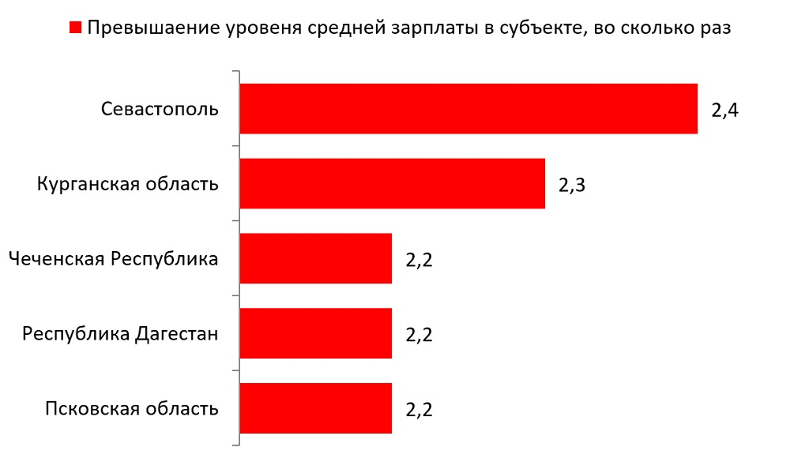Источник: Росстат
Минимальные показатели по зарплатам врачей зафиксированы в Мурманской области (177,4%), Республике Тыва (177,1 %) и Забайкальском крае (170,2%).
ТОР5 регионов с минимальным уровнем зарплат врачей по отношению к средней заработной плате в субъекте
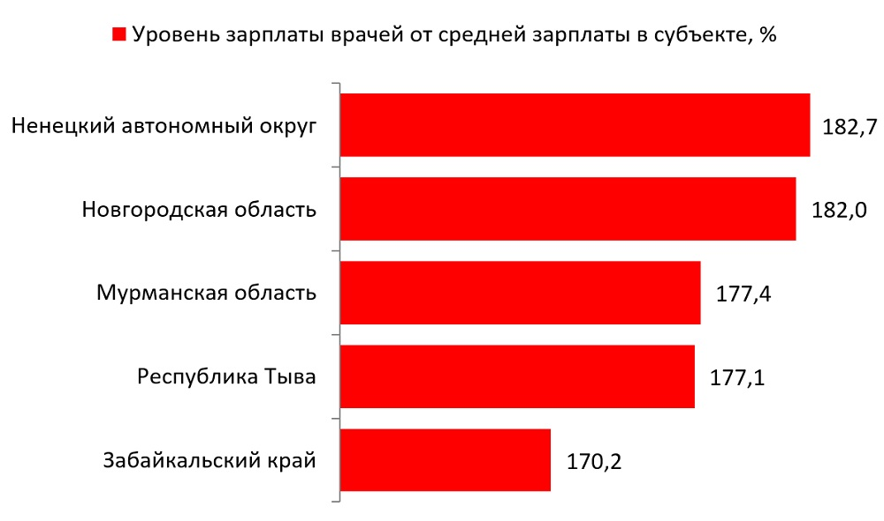Источник: Росстат
Для среднего и младшего медперсонала норма также не выполнена. Уровень заработка среднего медперсонала в стране понизился с 100,3% за девять месяцев 2021 года до 96,2% в такой же период 2022 года. Зарплата этой категории работников за I—III кварталы текущего года составила, по данным Росстата, 47,7 тыс. руб.
Младший медперсонал в среднем по стране зарабатывал около 40 тыс. руб., при этом уровень зарплат также снизился до 81,5% с прошлогодних 84,6%.
Разброс по статусу
Выше установленного уровня зарплаты врачей, разумеется, в федеральных медорганизациях (ФМО). За девять месяцев 2022 года они превысили установленный уровень в 200% в 2,4 раза.
В региональных и муниципальных медучреждениях зарплаты составили 186,1 и 120,1% соответственно от средних заработных плат по стране.
По сравнению с девятью месяцами 2021 года оплата труда врачей максимально выросла в ФМО — на 9,6% и в среднем превысила 116 тыс. руб. В региональных медучреждениях показатель составил 92 тыс. руб. (+5,4%), в муниципальных — 60 тыс. руб. (+7,2%).
Динамика зарплаты медработников по формам собственности организаций, тыс. руб.
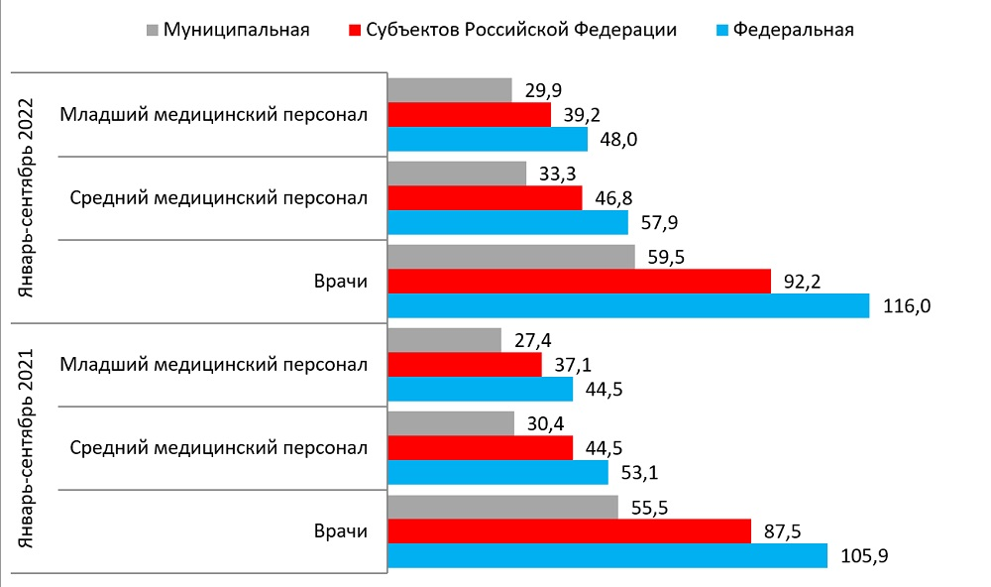Источник: Росстат
https://medvestnik.ru/content/news/Rosstat-predstavil-realnye-dannye-po-otstavaniu-zarplat-vrachei-ot-planki-maiskogo-ukaza.html

